

FACULTAD DE INGENIERÍA Y ARQUITECTURA
ESCUELA PROFESIONAL DE INGENIERÍA DE SISTEMAS

Control Tower Logístico En El Retail
Dollarcity Perú

VIII CICLO

ASIGNATURA | DOCENTE | SEC.
ARQUITECTURA EMPRESARIAL SISTÉMICA | RUBEN QUISPE  LLACCTARIMAY | 6

AUTOR(ES)

Asto Arotinco Ana (0000-0002-2195-0764)
Flores Condeña Javier (0000-0003-2800-5084)
Lindo Barrientos Jhonn Viequier(0000-0001-6025-7332)
Tito Paredes Arian (0009-0002-5717-8099)
Quispe Poma Cristian (0009-0008-6566-3741)

Lima, Perú, 2026
ÍNDICE

1. Resumen ejecutivo 3
2. Introducción 4
3. Planteamiento del problema 5
4. Contexto organizacional 7
5. Objetivo general 8
6. Objetivos específicos 8
7. Alcance y delimitación 8
8. Justificación 9
9. Marco teórico 9
10. Estado del arte o revisión bibliográfica 11
11. Metodología del proyecto 13
12. Identificación de stakeholders 15
13. Principios de arquitectura 15
14. Arquitectura AS-IS 17
15. Análisis de brechas 22
16. Arquitectura TO-BE 24
17. Arquitectura de contexto 25
18. Arquitectura lógica 27
19. Arquitectura física 27
20. Arquitectura de datos 27
21. Arquitectura de aplicaciones 27
22. Arquitectura tecnológica 27
23. Seguridad y gobierno 27
24. Integración y comunicación entre componentes 27
25. Modelado C4 27
26. Diagramas BPMN 27
27. Decisiones arquitectónicas 27
28. Roadmap de implementación 27
29. Riesgos y mitigación 27
30. Métricas e indicadores 27
31. Validación de la propuesta 27
32. Resultados del prototipo o prueba de concepto 27
33. Discusión 27
34. Conclusiones 27
35. Recomendaciones 27
36. Referencias bibliográficas 28
37. Anexos 29

Resumen ejecutivo

Dollarcity Perú opera desde 2021 bajo un modelo de retail de bajo costo que, en menos de cinco años, pasó de su primera tienda en Comas a superar los 113 locales distribuidos en Lima y provincias. Ese ritmo de apertura sostenida generó una presión operativa que el esquema logístico actual no estaba preparado para absorber: ventas, inventario, picking y despacho que funcionan como compartimentos separados, sin un hilo conductor que permita tomar decisiones en tiempo real.
El presente proyecto propone diseñar una arquitectura empresarial sistémica centrada en una Control Tower logística que conecte, en una sola vista, la demanda registrada en punto de venta, el estado del almacén y el flujo de última milla hacia cada tienda. Para construirla se recurrió al enfoque TOGAF, al modelado C4 y a diagramas BPMN que traducen los procesos en bloques de integración concretos.
El resultado esperado es un esquema operativo donde los eventos de negocio, quiebre de stock, retraso en despacho y pico de demanda, sean detectados antes de convertirse en incidencias visibles para el cliente. Se definen además indicadores clave de cumplimiento (OTIF, tasa de quiebre, tiempo de ciclo de reposición) que permitirán medir el impacto de la arquitectura propuesta sobre la rentabilidad y el nivel de servicio de la cadena.

Introducción

El retail en América Latina atraviesa una fase de consolidación acelerada. Cadenas que en su origen operaban con formatos pequeños y procesos manuales deben hoy gestionar redes de cientos de puntos de venta, volúmenes de SKU que se renuevan con frecuencia y consumidores que, aunque sensibles al precio, exigen disponibilidad de producto constante. Dollarcity es un ejemplo claro de esa transición: su llegada al Perú en 2021 estuvo marcada por una apertura explosiva de locales que superó los ritmos de maduración de sus procesos internos.

En ese contexto, la logística dejó de ser un área de soporte para convertirse en un factor que determina directamente la rentabilidad del negocio. Cuando el inventario no refleja lo que realmente hay en tienda, cuando el picking se planifica sin considerar la demanda del día siguiente o cuando el despacho opera sin trazabilidad, el costo operativo sube y el nivel de servicio cae. Esos síntomas no son exclusivos de Dollarcity, pero en una cadena con más de cien locales y planes de seguir creciendo, sus efectos se amplifican.

Frente a ese escenario, la arquitectura empresarial ofrece un marco de análisis que va más allá de la tecnología: permite mapear cómo se relacionan los procesos, qué información circula entre ellos, dónde se rompe esa circulación y qué modelo de integración se necesita para restaurarla. El concepto de Control Tower logística, ampliamente utilizado en retail global, encaja precisamente en ese rol: un punto de visibilidad centralizado que no reemplaza los sistemas existentes, sino que los conecta y les da coherencia.
Este proyecto toma ese punto de partida y lo aplica al caso específico de Dollarcity Perú, construyendo una propuesta arquitectónica que parte del diagnóstico de la situación actual, identifica las brechas más críticas y diseña un estado futuro viable, sostenible y alineado con la estrategia de expansión de la empresa.

Planteamiento del problema

Árbol del Problema.

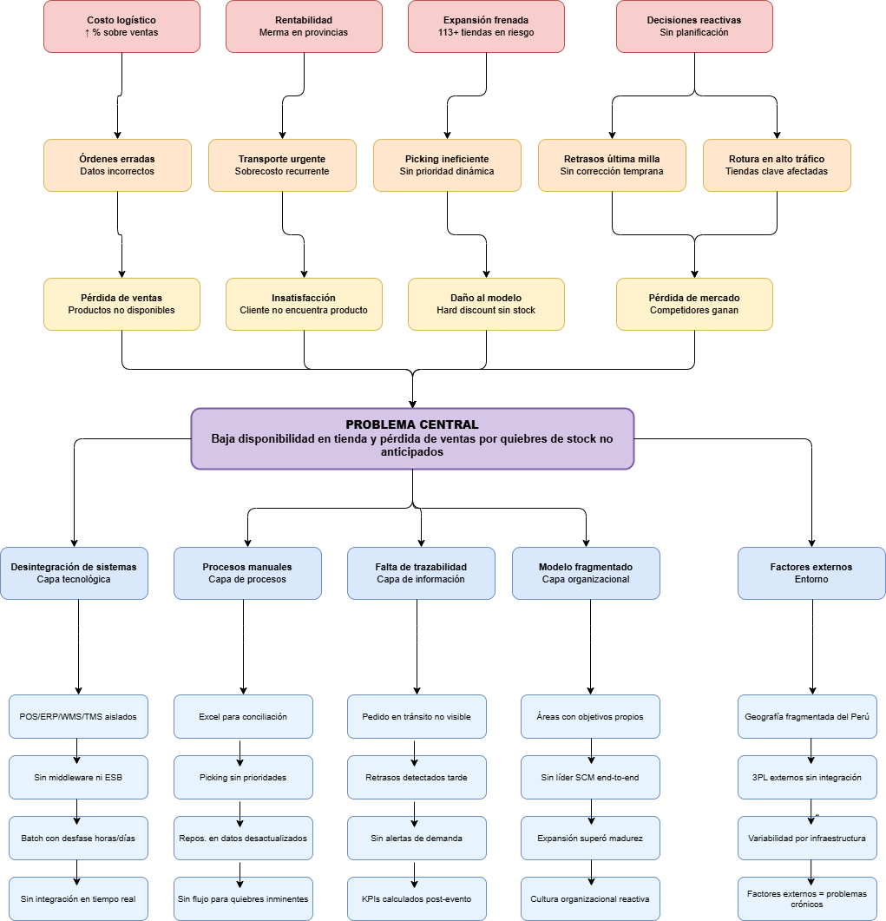
EFECTO PRINCIPAL (PROBLEMA CENTRAL)
Baja disponibilidad de productos en tienda y pérdida de ventas por quiebres de stock no anticipados
EFECTOS (CONSECUENCIAS)
Nivel 1 - Impacto en cliente y ventas:
- Pérdida de ventas por productos no disponibles
- Insatisfacción del cliente final (no encuentra lo que busca)
- Daño a la propuesta de valor del modelo hard discount (precio bajo pero sin stock)
- Pérdida de participación de mercado frente a competidores
Nivel 2 - Impacto operativo y logístico:
- Órdenes de reposición generadas sobre datos incorrectos
- Transporte de emergencia con sobrecosto recurrente
- Cuellos de botella en picking por falta de priorización dinámica
- Retrasos en despacho de última milla sin posibilidad de corrección temprana
- Rotura de stock en tiendas de alto tráfico
Nivel 3 - Impacto financiero y estratégico:
- Incremento del costo logístico como porcentaje de ventas
- Merma de rentabilidad en tiendas de provincias
- Incapacidad de sostener ritmo de expansión (113+ tiendas)
- Toma de decisiones reactiva y no planificada
CAUSAS (RAÍCES DEL PROBLEMA)
Causa 1 - Desintegración de sistemas (Capa tecnológica):
- POS, ERP, WMS y TMS operan como compartimentos aislados
- No existe una capa de integración en tiempo real
- Actualizaciones batch con desfase de horas o días
- Ausencia de middleware o bus de servicios (ESB)
Causa 2 - Procesos manuales y descoordinados (Capa de procesos):
- Uso intensivo de Excel para conciliación de datos
- Picking ejecutado sin considerar prioridades de despacho
- Planificación de reposición basada en datos desactualizados
- No existe un flujo de excepción para quiebres inminentes
Causa 3 - Falta de trazabilidad y visibilidad (Capa de información):
- El estado del pedido en tránsito no es visible para tienda
- Los retrasos se detectan cuando ya afectaron la disponibilidad
- No hay alertas tempranas ante variaciones de demanda
- Los indicadores logísticos se calculan después del evento
Causa 4 - Modelo operativo fragmentado (Capa organizacional):
- Cada área (ventas, almacén, transporte) opera con objetivos propios
- No existe un líder único de la cadena de suministro con visibilidad end-to-end
- La expansión superó la capacidad de maduración de los procesos internos
- Cultura organizacional reactiva vs. proactiva
Causa 5 - Factores externos no gestionados (Entorno):
- Geografía fragmentada del Perú (rutas a provincias)
- Dependencia de operadores logísticos externos sin integración
- Variabilidad en tiempos de tránsito por infraestructura limitada
- Sin visibilidad, estos factores externos se convierten en problemas crónicos

Contexto organizacional

Dollarcity fue fundada en El Salvador en 2009 por Marco Andrés Baldocchi Kriete con un modelo inspirado en las tiendas de dólar norteamericanas, adaptado a las condiciones del mercado latinoamericano: precios fijos accesibles, rotación alta de productos y ambientes de compra ordenados. En 2019 la empresa formalizó una alianza estratégica con Dollarama, la principal cadena de descuento de Canadá que adquirió el 50.1% de sus acciones por aproximadamente 95 millones de dólares. En 2024 esa participación se amplió al 60.1%, consolidando el respaldo financiero y el know-how logístico de un operador con más de 2,700 tiendas en el mundo.
El ingreso al Perú se produjo en mayo de 2021 con la apertura del primer local en Comas, Lima. Desde ese momento la expansión no se detuvo: 2023 cerró con 26 nuevas tiendas, 2024 sumó 29 aperturas adicionales, y en 2025 la red superó los 100 locales en funcionamiento. Al cierre del primer trimestre de 2026 la cadena registra 113 establecimientos distribuidos en Lima, Arequipa, Trujillo, Piura, Chiclayo, Cajamarca, Iquitos, Pucallpa, Cusco y otras ciudades intermedias, posicionándose como uno de los mercados más dinámicos dentro de la operación regional de Dollarcity.
Su propuesta de valor descansa en tres pilares: precios que no superan los S/16, un surtido multicategoría que abarca hogar, oficina, cocina, belleza, limpieza, jardinería y mascotas, y una experiencia de compra limpia y ordenada. Para sostener esos pilares con más de cien tiendas activas, la cadena de suministro necesita operar con un nivel de coordinación que su arquitectura logística actual aún no alcanza.
La operación en Perú enfrenta además desafíos propios del territorio: la geografía fragmentada del país, las limitaciones de infraestructura en ciudades intermedias y la dependencia de operadores externos para la distribución regional generan variabilidad en los tiempos de reposición que, sin visibilidad centralizada, se traducen en quiebres de stock o sobreinventario en tienda.

Objetivo general

Diseñar una arquitectura empresarial sistémica para Dollarcity Perú que integre los procesos de gestión de demanda, control de inventario, picking y despacho de última milla bajo el modelo de Control Tower logística, con el propósito de generar visibilidad operativa en tiempo real y mejorar el nivel de cumplimiento en la cadena de suministro.

Objetivos específicos

- Diagnosticar el estado actual de los procesos logísticos de Dollarcity Perú como ventas, inventario, picking y despacho, identificando los puntos donde la falta de integración genera pérdida de visibilidad e ineficiencia operativa.
- Modelar la arquitectura AS-IS de la cadena de suministro mediante herramientas de notación estándar (BPMN, C4) que permitan representar con precisión los flujos de información y las brechas existentes entre los sistemas actuales.
- Diseñar la arquitectura TO-BE en sus capas de contexto, lógica, física, datos, aplicaciones y tecnología, estableciendo el modelo de eventos y los esquemas de integración que soporten la operación propuesta.

Alcance y delimitación

El proyecto abarca el diseño de la arquitectura empresarial sistémica para la operación logística de Dollarcity Perú, desde la recepción de la demanda en punto de venta hasta la confirmación de entrega en tienda. El ámbito de intervención incluye los procesos de gestión de inventario, planificación de reposición, picking en almacén central y distribución de última milla.
En términos geográficos, el análisis se centra en la operación peruana de la cadena, tomando como referencia las tiendas de Lima y las rutas de distribución hacia provincias. No se incluye en el alcance el análisis de la cadena de abastecimiento internacional ni los procesos de importación de mercadería desde proveedores en Asia o Centroamérica.
Desde el punto de vista tecnológico, la propuesta se limita al diseño arquitectónico: se definen los componentes, las integraciones y los flujos de datos, pero no se realiza el desarrollo ni la implementación de ningún sistema. Los resultados del proyecto son de naturaleza documental y constituyen la base para una futura fase de construcción.

Justificación

La relevancia del presente proyecto se sustenta en tres dimensiones que se refuerzan mutuamente: la escala operativa alcanzada por Dollarcity Perú, la naturaleza del problema logístico identificado y el valor que una arquitectura sistémica puede aportar para resolverlo de forma estructurada.
La propuesta de una Control Tower logística como eje articulador se justifica por su probada eficacia en cadenas de retail de escala similar en otros mercados latinoamericanos. No se trata de importar una solución diseñada para otro contexto, sino de adaptar sus principios, visibilidad centralizada, respuesta basada en eventos, indicadores de cumplimiento en tiempo real y a las condiciones específicas del mercado peruano y al estado de madurez operativa en que se encuentra Dollarcity Perú hoy.

Marco teórico

Control Tower logístico: definición y fundamentos
El término Control Tower logística describe una capacidad organizacional y tecnológica que centraliza datos en tiempo real provenientes de múltiples fuentes, punto de venta, almacén, transporte, proveedores para identificar eventos relevantes, evaluar su impacto y activar respuestas coordinadas antes de que el problema afecte al cliente final. No es un sistema de información en el sentido tradicional: es una capa de integración que se apoya en los sistemas existentes sin reemplazarlos, operando sobre tres planos. El primero captura los flujos del ERP, WMS, TMS y puntos de venta en tiempo real. El segundo transforma esos datos en indicadores y alertas accionables. El tercero ejecuta las respuestas: una orden de reposición urgente, una reasignación de carga, un ajuste de ruta de última milla.
En el contexto del retail de bajo costo, esta capacidad deja de ser un complemento para convertirse en un requisito operativo. El volumen de SKUs en rotación constante, la variabilidad de demanda por tienda y la dependencia de operadores externos hacen que mantener el nivel de servicio con márgenes ajustados sea imposible sin visibilidad integrada. La integración se soporta técnicamente en APIs o middleware que conectan sistemas heterogéneos, en procesamiento de eventos de negocio que detecta patrones antes de que se conviertan en incidentes como una tienda con ventas por encima de su promedio histórico durante varios días consecutivos y en dashboards operativos que exponen los indicadores clave al equipo gestor.
Arquitectura empresarial sistémica aplicada al retail
La arquitectura empresarial como disciplina nace de la necesidad de gestionar la creciente complejidad de las organizaciones modernas, donde la tecnología, los procesos y la estrategia se encuentran tan entrelazados que un cambio en cualquiera de las tres afecta inevitablemente a los otros dos. Lankhorst (2017) define la arquitectura empresarial como la práctica de describir, analizar y diseñar la estructura de una organización en términos de sus componentes y las relaciones entre ellos, con el propósito explícito de alinear las capacidades tecnológicas con los objetivos de negocio.
El marco de referencia más extendido en la industria para llevar a la práctica esta disciplina es TOGAF, cuya versión 9.2 publicada por The Open Group (2018) estructura el trabajo arquitectónico en cuatro dominios interdependientes. El dominio de negocio describe los procesos, actores, reglas y eventos que componen la operación de la empresa. El dominio de datos define qué información existe, cómo se estructura, dónde se almacena y cómo fluye entre los distintos actores del sistema. El dominio de aplicaciones especifica qué sistemas soportan qué capacidades de negocio y cómo se relacionan entre sí. El dominio tecnológico establece la infraestructura de hardware, redes y plataformas sobre la que operan los sistemas. El ciclo de desarrollo arquitectónico —ADM— que propone TOGAF organiza el trabajo en fases iterativas que van desde el diagnóstico del estado actual hasta la elaboración del plan de migración hacia el estado objetivo.
Para representar las relaciones entre estos dominios con precisión y comunicarlas a distintas audiencias, Lankhorst (2017) presenta ArchiMate como el lenguaje estándar de modelado para arquitectura empresarial. ArchiMate permite representar en un mismo diagrama actores de negocio, procesos, flujos de datos, aplicaciones e infraestructura, mostrando las dependencias entre capas de forma que sea posible rastrear cómo una decisión tecnológica afecta a un proceso de negocio o viceversa. Esta capacidad de trazabilidad entre capas es especialmente valiosa en proyectos de integración logística, donde la causa raíz de un quiebre de stock puede estar tanto en un proceso mal diseñado como en una integración técnica deficiente.

Complementando la vista arquitectónica, Brown (2018) propone el modelo C4 como una forma de representar la arquitectura de software en cuatro niveles de abstracción —contexto del sistema, contenedores, componentes y código— que permiten comunicar la misma realidad técnica a audiencias con distintos niveles de detalle requerido. En el nivel de contexto se muestra qué hace el sistema y con quién interactúa; en el nivel de contenedores se especifican las aplicaciones y almacenes de datos que lo componen; en el nivel de componentes se detalla qué hace cada parte del sistema; y en el nivel de código se llega al detalle de implementación. Para el presente proyecto, los niveles de contexto y contenedores son los más relevantes, ya que permiten mostrar cómo se integra la Control Tower con los sistemas existentes de Dollarcity sin necesidad de entrar en detalle de implementación.

Aplicada al retail de bajo costo, la arquitectura empresarial enfrenta tensiones características que Chopra (2019) describe en términos del equilibrio entre capacidad de respuesta y eficiencia: una cadena diseñada para ser eficiente minimiza costos a expensas de flexibilidad, mientras que una diseñada para ser flexible tiene mayor capacidad de respuesta pero a un costo operativo más alto. La Control Tower logística actúa precisamente en ese equilibrio: provee visibilidad suficiente para que el equipo de operaciones pueda tomar decisiones ágiles sin necesidad de incurrir en los costos de una cadena sobredimensionada

Estado del arte o revisión bibliográfica

La literatura disponible sobre visibilidad en cadenas de suministro y sistemas de integración logística ha crecido de forma sostenida en los últimos años, impulsada por la convergencia entre el aumento de la complejidad operativa en las cadenas de distribución y la maduración de las plataformas tecnológicas que hacen posible la integración en tiempo real. La revisión realizada para el presente proyecto se organiza en tres ejes: los fundamentos teóricos de la visibilidad en cadenas de suministro, los marcos de arquitectura empresarial aplicados a contextos de distribución, y las experiencias de integración logística en cadenas latinoamericanas.
En el primer eje, el trabajo de Ivanov et al. (2019) representa una referencia central. Los autores analizan cómo las tecnologías digitales —IoT, análisis de datos en tiempo real, gemelos digitales de cadena de suministro— transforman la capacidad de las organizaciones para gestionar el riesgo operativo. Su argumento principal es que la visibilidad no actúa directamente sobre el riesgo, sino que mejora la capacidad de respuesta ante perturbaciones al reducir el tiempo entre la detección del problema y la activación de una respuesta coordinada. En cadenas de retail con alta rotación de productos, este tiempo de respuesta es determinante: una tienda que detecta un quiebre de stock el mismo día en que ocurre tiene opciones de reposición que no tiene si lo detecta tres días después. Christopher (2016) complementa este argumento señalando que la velocidad de respuesta es el nuevo diferencial competitivo en distribución minorista, por encima incluso del precio en segmentos donde la disponibilidad del producto es la primera razón de compra.
En el segundo eje, el marco TOGAF documentado por The Open Group (2018) ofrece la estructura metodológica más completa para diseñar la transición de una arquitectura logística fragmentada hacia una integrada. Su ciclo ADM —Architecture Development Method— establece que el punto de partida siempre es el diagnóstico preciso del estado actual, incluyendo no solo los sistemas existentes sino los procesos que soportan y las brechas entre lo que esos procesos necesitan y lo que los sistemas proveen. Lankhorst (2017) añade la dimensión de modelado: sin un lenguaje compartido para representar la arquitectura, las decisiones de integración quedan documentadas de forma informal y son difíciles de comunicar, mantener y evolucionar. El modelo C4 propuesto por Brown (2018) resuelve el problema de la comunicación arquitectónica en la capa técnica, permitiendo que el mismo diseño sea legible para un gerente de operaciones —en el nivel de contexto— y para un equipo de desarrollo —en el nivel de componentes—.
En el tercer eje, los estudios de Arango-Serna et al. (2013) y Arango-Serna et al. (2016) sobre cadenas de distribución en Colombia documentan con evidencia empírica los efectos de la descoordinación logística en contextos similares al de Dollarcity Perú. El primer estudio analiza los beneficios de los inventarios colaborativos —donde la información de stock y demanda se comparte entre los actores de la cadena en lugar de gestionarse de forma independiente— y concluye que la coordinación basada en información compartida reduce los costos de inventario y mejora el nivel de servicio de forma simultánea, algo que los modelos de optimización aislada no logran. El segundo estudio evalúa modelos de distribución colaborativa usando el problema de inventario y ruteo (IRP), mostrando que la integración de las decisiones de inventario y transporte en un solo modelo produce resultados superiores a los que se obtienen optimizando cada decisión por separado.
Stadtler et al. (2015) aportan al estado del arte la perspectiva de los sistemas de planificación avanzada, señalando que la integración entre los módulos de demanda, inventario y distribución es el núcleo de cualquier sistema logístico maduro. Su análisis de casos de implementación en empresas de retail y distribución muestra que las organizaciones que logran integrar estos tres módulos en un único flujo de información obtienen mejoras medibles en el cumplimiento de pedidos y reducciones en el inventario promedio, sin necesidad de aumentar la capacidad instalada. Este resultado es especialmente relevante para Dollarcity Perú, donde el objetivo no es invertir en más infraestructura logística sino hacer que la existente opere de forma más coordinada.
Finalmente, Zapata-Cortés et al. (2012) ofrecen una perspectiva práctica sobre la selección e implementación de herramientas de software logístico en empresas de distribución latinoamericanas. Su aplicación del método AHP para la evaluación de sistemas WMS en una empresa colombiana documenta los criterios que los equipos operativos consideran más relevantes al adoptar nuevas herramientas: integración con sistemas existentes, facilidad de uso, capacidad de adaptación a procesos locales y soporte técnico disponible. Estos criterios, aunque aplicados originalmente a la selección de un WMS, son igualmente válidos para evaluar las opciones tecnológicas que soportarán la Control Tower propuesta en el presente proyecto.

Metodología del proyecto

El proyecto adopta un enfoque de investigación aplicada con diseño no experimental y alcance descriptivo-propositivo. No experimental porque no se manipulan variables en un entorno controlado, sino que se analiza la realidad operativa de Dollarcity Perú tal como existe y se propone un modelo de arquitectura sobre esa base. Descriptivo porque se documenta con precisión el estado actual de los procesos logísticos, los sistemas involucrados y las brechas identificadas. Propositivo porque el producto final no es un diagnóstico sino un diseño arquitectónico ejecutable.
La estrategia metodológica combina tres fuentes de evidencia. La primera es la revisión documental de fuentes secundarias: reportes de expansión de Dollarcity, estudios del sector retail en Perú, literatura especializada en Control Towers logísticas y documentación técnica de los marcos de arquitectura utilizados. La segunda es el análisis de casos comparados: se revisan implementaciones de visibilidad logística en cadenas de retail de bajo costo en América Latina para identificar patrones replicables y errores frecuentes. La tercera es el modelado arquitectónico, que constituye el núcleo metodológico del proyecto: a partir de la evidencia recopilada se construyen los modelos que representan el estado actual, las brechas y el estado objetivo.
El proceso de diseño sigue el ciclo ADM de TOGAF, adaptado las fases secuenciales con retroalimentación entre ellas. Cada fase produce un conjunto de entregables que alimentan la siguiente, de modo que el diseño final es el resultado de un proceso iterativo y no de una decisión única. A continuación, se presenta el resumen de las fases:
Fase | Nombre | Aplicación en el Proyecto Dollarcity
P | Preliminar | Definición de principios, marco de gobierno y selección de herramientas (ArchiMate, Bizagi).
A | Visión de la Arquitectura | Diagnóstico AS-IS. Validación con stakeholders de la necesidad de visibilidad en tiempo real.
B | Arquitectura de Negocio | Modelado BPMN de los procesos logísticos (actuales y rediseñados). Definición de KPIs de retail.
C | Sistemas de Información | Diseño de la arquitectura de Datos (eventos de camiones) y Aplicaciones (interfaz con el ERP).
D | Arquitectura Tecnológica | Especificación de servidores/nube y el Modelado Técnico C4 (contenedores y componentes).
E | Oportunidades y Soluciones | Identificación de brechas (Gap Analysis) y evaluación de proveedores de software para la torre.
F | Planificación de Migración | Creación del Roadmap. ¿Qué se implementa primero? (ej. Lima antes que provincias).
G | Gobierno de Implementación | Supervisión de que el equipo de IT construya la torre siguiendo el diseño de la Fase C y D.
H | Gestión de Cambios | Establecer cómo se actualizará la torre ante nuevas tiendas o cambios en la flota de transporte.

Identificación de stakeholders

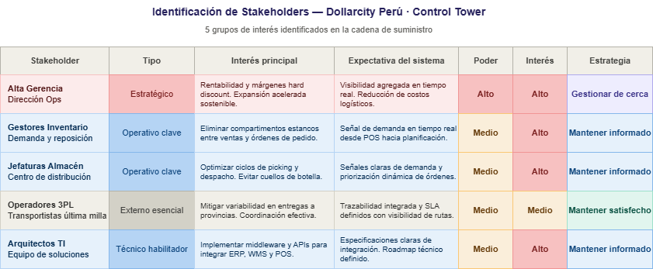

Para asegurar que la Control Tower no sea solo una herramienta tecnológica, sino un habilitador de negocio, se han identificado los siguientes grupos de interés que interactúan con la cadena de suministro de Dollarcity:
- Alta Gerencia y Dirección de Operaciones: Stakeholders estratégicos que requieren visibilidad agregada para monitorear la rentabilidad y el cumplimiento del modelo de expansión acelerada. Su principal interés es la reducción de costos operativos y el mantenimiento de los márgenes del modelo hard discount.
- Gestores de Inventario y Demanda: Usuarios clave que procesan la información del punto de venta para planificar la reposición. Buscan eliminar los compartimentos estancos entre las ventas registradas y las órdenes de pedido.
- Jefaturas de Almacén (Centro de Distribución): Responsables de los procesos de picking y despacho. Su objetivo es recibir señales claras de demanda para optimizar los ciclos de preparación y evitar cuellos de botella operativos.
- Operadores Logísticos y Transportistas (Última Milla): Actores externos esenciales debido a la geografía fragmentada del Perú. Requieren trazabilidad y coordinación para mitigar la variabilidad en los tiempos de entrega hacia provincias.
Arquitectos de Soluciones y Equipo de TI: Encargados de la implementación técnica, asegurando que el middleware y las APIs permitan la comunicación fluida entre el ERP, WMS y los sistemas de punto de venta

Principios de arquitectura

Los principios de arquitectura definen las reglas y guías para el desarrollo de la propuesta TO-BE, garantizando que cada decisión técnica esté alineada con la visión sistémica de la empresa:
- Centralización de la Verdad Operativa: La información de inventarios y flujos logísticos debe provenir de una única fuente integrada para evitar que cada área trabaje con datos aislados.
- Arquitectura Orientada a Eventos (EDA): El sistema debe estar diseñado para reaccionar proactivamente ante hitos críticos, como quiebres de stock inminentes o picos de demanda inesperados, antes de que se conviertan en incidencias para el cliente.
- Escalabilidad Modular: Dado que Dollarcity ha pasado de 1 a más de 113 tiendas en pocos años, la arquitectura debe permitir la incorporación de nuevos nodos logísticos y puntos de venta sin comprometer el rendimiento del sistema central.
- Interoperabilidad Basada en Estándares: Se prioriza el uso de capas de integración (APIs y middleware) que permitan conectar los sistemas actuales sin necesidad de reemplazarlos, maximizando la inversión tecnológica existente.
- Orientación a la Eficiencia de Costos: En un modelo de bajo costo, la arquitectura debe optimizar el uso de los activos actuales (almacenes y transporte), buscando mejorar el nivel de servicio sin sobredimensionar la infraestructura física.

Arquitectura AS-IS

AS-IS
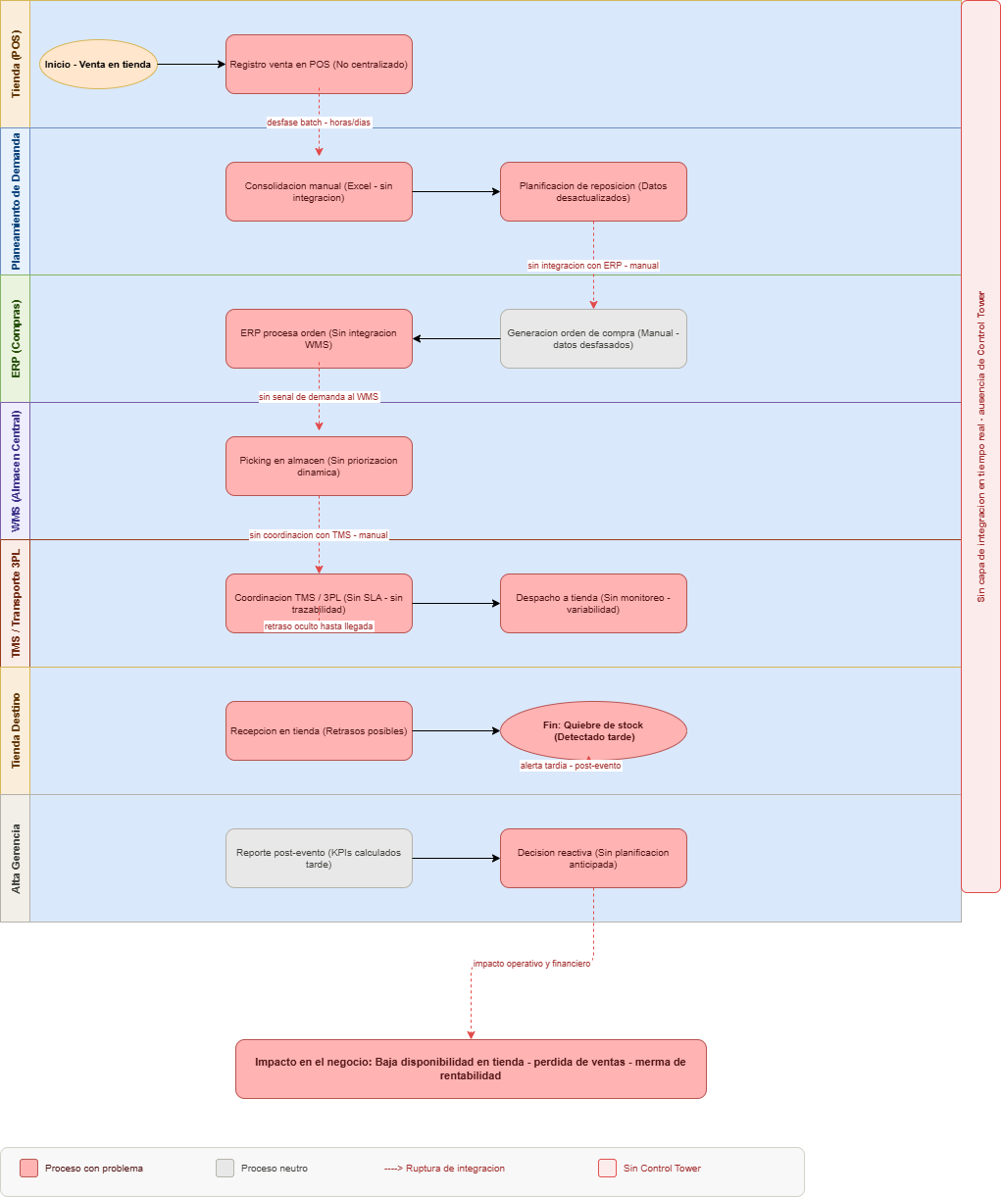

C4 Context Diagram
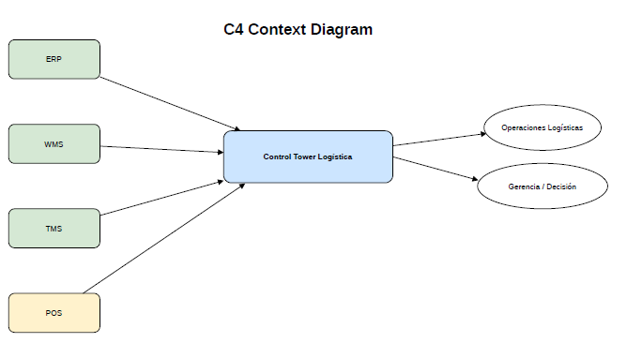
Descripción del Sistema: El Sistema Control Tower Logística se define como el núcleo de orquestación y visibilidad centralizada para la cadena de suministro de la organización. Su propósito fundamental es eliminar los silos de información operativos, actuando como una capa de inteligencia que consolida datos en tiempo real para la toma de decisiones estratégicas y tácticas.
Componentes e Interacciones:
- Sistemas de Información (Fuentes de Datos):
  - ERP (Enterprise Resource Planning): Provee al sistema los datos maestros, órdenes de compra y flujos financieros.
  - WMS (Warehouse Management System): Suministra información crítica sobre inventarios, estados de picking y capacidad operativa del almacén.
  - TMS (Transportation Management System): Informa sobre la planificación de rutas, estados de despacho y trazabilidad de la última milla.
  - POS (Point of Sale): Registra y transmite la demanda real y ventas en tienda para permitir una reposición proactiva.
- Actores y Salidas (Consumidores de Valor):
  - Operaciones Logísticas: Recibe flujos de información procesada para la coordinación de actividades diarias, resolución de excepciones y optimización de flujos físicos.
  - Gerencia / Decisión: Utiliza la visibilidad agregada y los KPIs en tiempo real generados por la Control Tower para la toma de decisiones estratégicas de alto impacto.

C4 Container Diagram
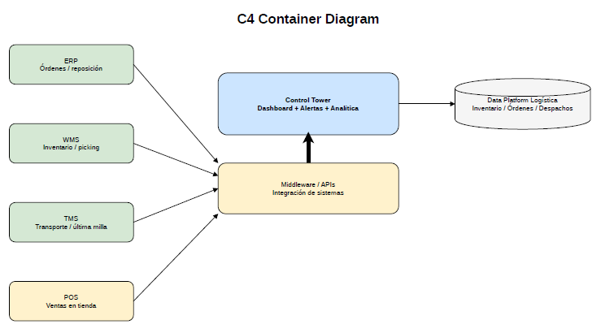
Este diagrama detalla la composición interna de alto nivel del sistema "Control Tower Logística", identificando los principales contenedores técnicos, sus responsabilidades y las interacciones entre ellos y los sistemas externos. En este nivel, se visualiza cómo las distintas unidades de software colaboran para cumplir con el propósito del sistema.
Detalle de los Contenedores y Flujos de Datos:
1. Contenedores Internos (Nodos Centrales):
- Middleware / APIs (Integración de Sistemas): Este contenedor representa la capa de servicios y abstracción encargada de la ingesta, transformación y normalización de datos. Actúa como el punto de entrada unificado para todos los sistemas externos, exponiendo APIs para la integración. Su función principal es recibir la información de los sistemas fuente y orquestar su flujo hacia la capa de presentación y almacenamiento.
- Control Tower (Dashboard + Alertas + Analítica): Este contenedor es la aplicación web/móvil que sirve como interfaz de usuario. Consume datos directamente de la capa de Middleware/APIs para visualizar el estado operativo en tiempo real a través de dashboards. Además, ejecuta las reglas de negocio para generar alertas proactivas y proporciona herramientas analíticas para el soporte en la toma de decisiones.
- Data Platform Logística (Inventario / Órdenes / Despachos): Representa el contenedor de almacenamiento de datos persistente (base de datos o data warehouse). Recibe y almacena la información consolidada desde el Middleware, sirviendo como la "única fuente de verdad" para los datos logísticos de inventarios, órdenes y despachos. La capa de Control Tower puede consultar este repositorio para análisis históricos y reportes avanzados.
2. Sistemas Externos (Fuentes de Información):
El Middleware interactúa de forma asíncrona o síncrona con cuatro sistemas periféricos clave para extraer la información necesaria:
- ERP (Órdenes / Reposición): Provee datos sobre el ciclo de vida de las órdenes y necesidades de reposición.
- WMS (Inventario / Picking): Suministra información sobre el estado del inventario físico y las operaciones internas del almacén.
- TMS (Transporte / Última Milla): Informa sobre la planificación de rutas, seguimiento de unidades y estados de entrega.
- POS (Ventas en Tienda): Captura y envía los datos de venta directa en los puntos de venta físicos.

Descripción del estado actual
Dollarcity Perú opera actualmente bajo un modelo logístico fragmentado, producto de un crecimiento acelerado que ha superado la capacidad de maduración de sus procesos y sistemas. La cadena de suministro está compuesta por múltiples actores y plataformas —puntos de venta (POS), ERP, WMS, transporte (TMS/3PL)— que funcionan de manera independiente, sin una capa de integración que permita la sincronización de datos en tiempo real.
La gestión de la demanda se basa en información histórica consolidada mediante procesos batch o herramientas manuales como hojas de cálculo, lo que genera desfases entre la realidad operativa y la planificación. Como consecuencia, la reposición de inventario se ejecuta de forma reactiva, sin capacidad de anticipar quiebres de stock o variaciones en el comportamiento de ventas.
En el almacén central, los procesos de picking y despacho no consideran prioridades dinámicas, lo que ocasiona ineficiencias operativas y cuellos de botella. A su vez, la distribución de última milla depende de operadores logísticos externos sin integración sistémica ni visibilidad en tiempo real, lo que limita la trazabilidad de los pedidos.
En conjunto, esta situación genera una operación caracterizada por baja visibilidad, alta dependencia de procesos manuales y toma de decisiones basada en información tardía, impactando directamente en la disponibilidad de productos en tienda y en la rentabilidad del negocio.

Procesos clave AS-IS en BPMN
El proceso logístico actual puede describirse como un flujo secuencial con múltiples puntos de quiebre:
- La venta se registra en el sistema POS de cada tienda, sin centralización inmediata.
- La información de ventas se consolida mediante procesos batch o manuales.
- El área de planificación utiliza estos datos desactualizados para generar órdenes de reposición.
- El ERP procesa las órdenes sin integración directa con el sistema de almacén (WMS).
- El WMS ejecuta el picking sin criterios de priorización basados en demanda real.
- Se coordina el transporte con operadores 3PL sin integración ni SLA monitoreado.
- El despacho se realiza sin trazabilidad en tiempo real.
- La tienda recibe los productos con posibles retrasos o quiebres.
Este flujo evidencia una operación lineal, no orquestada, con múltiples interrupciones en la continuidad de la información.

Vista de negocio AS-IS
Desde la perspectiva de negocio, la cadena de suministro de Dollarcity Perú se estructura en áreas funcionales que operan de manera aislada:
- Ventas (POS): Genera la demanda, pero sin conexión inmediata con planificación.
- Planeamiento: Define la reposición con base en información desactualizada.
- Compras (ERP): Gestiona órdenes sin visibilidad del estado real del inventario.
- Almacén (WMS): Ejecuta operaciones logísticas sin alineación con prioridades de negocio.
- Transporte (3PL): Realiza la distribución sin trazabilidad ni coordinación centralizada.
- Tiendas: Reciben productos sin certeza en tiempos ni cantidades.
Cada área responde a objetivos propios, sin un modelo de gobernanza unificado ni una visión end-to-end de la cadena de suministro, lo que genera desalineación operativa y pérdida de eficiencia.

Vista de datos AS-IS
La gestión de datos en la operación actual presenta un alto nivel de fragmentación:
- Los datos de ventas se encuentran distribuidos en múltiples sistemas POS.
- El ERP gestiona información financiera y de compras de manera independiente.
- El WMS administra el inventario del almacén sin sincronización en tiempo real.
- El transporte no genera datos integrados accesibles para monitoreo.
No existe una fuente única de verdad (Single Source of Truth), lo que genera inconsistencias entre los sistemas. La actualización de la información se realiza mediante procesos batch, generando latencias que afectan la toma de decisiones.
La falta de visibilidad en tiempo real impide conocer el estado exacto del inventario, la ubicación de los pedidos en tránsito y el cumplimiento de los despachos.

Vista de aplicaciones AS-IS
La arquitectura de aplicaciones actual está compuesta por sistemas desacoplados:
- POS (Punto de Venta): Registra ventas por tienda, sin integración en tiempo real.
- ERP: Gestiona compras, órdenes y finanzas.
- WMS: Administra operaciones de almacén (recepción, picking).
- TMS / 3PL: Gestiona el transporte de última milla.
Estos sistemas operan como silos independientes, sin una capa de integración que permita el intercambio de información de forma automatizada. La comunicación entre ellos se realiza de manera manual o mediante procesos batch.
No existe un middleware, bus de servicios (ESB) ni una plataforma de orquestación que permita coordinar los procesos logísticos de forma integral.

Vista tecnológica AS-IS
A nivel tecnológico, la arquitectura presenta limitaciones importantes:
- Predomina un modelo de procesamiento batch.
- No existen mecanismos de integración basados en APIs o eventos.
- La infraestructura no está diseñada para soportar procesamiento en tiempo real.
- No se cuenta con herramientas de monitoreo ni dashboards operativos integrados.
La falta de escalabilidad y flexibilidad tecnológica limita la capacidad de la organización para adaptarse al crecimiento acelerado de su red de tiendas.

Inventario de procesos, sistemas, actores y datos

Procesos
- Gestión de ventas
- Consolidación de demanda
- Planificación de reposición
- Gestión de compras
- Picking y preparación de pedidos
- Distribución de última milla
- Recepción en tienda

Sistemas
- POS (Punto de Venta)
- ERP
- WMS
- TMS / sistemas de operadores 3PL
- Herramientas manuales (Excel)

Actores
- Alta gerencia
- Área de ventas
- Planificadores de demanda
- Área de compras
- Operadores de almacén
- Operadores logísticos (3PL)
- Personal de tienda
- Equipo de TI

Datos
- Datos de ventas
- Niveles de inventario
- Órdenes de compra
- Órdenes de reposición
- Estado de pedidos
- Información de despacho
KPIs logísticos (calculados post-evento)

Análisis de brechas

El análisis de brechas constituye una fase fundamental dentro del enfoque de arquitectura empresarial basado en TOGAF, ya que permite identificar las diferencias entre el estado actual (AS-IS) de la organización y el estado objetivo (TO-BE) propuesto. En el caso de Dollarcity Perú, este análisis se orienta a evaluar las limitaciones de la operación logística actual frente a los requerimientos de una cadena de suministro integrada, visible y orientada a eventos.
El diagnóstico realizado evidencia que la principal problemática no radica en la capacidad operativa instalada, sino en la falta de integración entre procesos, sistemas y flujos de información, lo que genera una operación fragmentada, reactiva y con baja capacidad de anticipación.

Brechas en el dominio de negocio
En el ámbito de procesos de negocio, la operación actual presenta un enfoque predominantemente reactivo. La planificación de la demanda se realiza a partir de datos históricos consolidados en procesos batch, lo que impide capturar variaciones en tiempo real. Como consecuencia, la reposición de inventario se ejecuta de manera tardía, generando quiebres de stock en tiendas de alta rotación.
Asimismo, el proceso de picking en almacén no considera criterios dinámicos de priorización, lo que provoca ineficiencias operativas y cuellos de botella. La gestión del despacho, por su parte, se encuentra desarticulada, sin mecanismos de coordinación end-to-end ni capacidad de respuesta ante eventos inesperados.
En contraste, el estado objetivo plantea una operación proactiva, donde la planificación se base en eventos de negocio en tiempo real, la reposición sea predictiva, el picking se ejecute de manera priorizada y la gestión logística se encuentre orquestada bajo un modelo integrado.

Brechas en el dominio de datos
Desde la perspectiva de datos, el estado actual se caracteriza por la fragmentación de la información entre múltiples sistemas (POS, ERP, WMS y TMS), sin la existencia de una fuente única de verdad. La actualización de los datos se realiza mediante procesos batch, generando desfases que afectan la calidad de la toma de decisiones.
La visibilidad del inventario es parcial y no permite un seguimiento continuo del flujo logístico desde el almacén hasta la tienda. De igual forma, los datos asociados al transporte carecen de trazabilidad, lo que impide monitorear el estado de los despachos en tiempo real.
En el estado TO-BE, se propone una arquitectura donde la información sea centralizada, actualizada en tiempo real y accesible a todos los actores relevantes. Esto permitirá una visibilidad end-to-end de la cadena de suministro, habilitando una toma de decisiones basada en datos confiables y oportunos.

Brechas en el dominio de aplicaciones
En el dominio de aplicaciones, se identifica una desconexión significativa entre los sistemas actuales. El ERP, el WMS, el sistema de punto de venta (POS) y las soluciones de transporte operan como entidades independientes, sin mecanismos de integración en tiempo real.
La ausencia de un middleware o bus de servicios (ESB) impide la comunicación fluida entre estos sistemas, generando dependencias manuales y procesos de conciliación basados en herramientas como hojas de cálculo. Asimismo, no existe una plataforma central que permita monitorear y coordinar la operación logística de manera integral.
El estado objetivo plantea la incorporación de una capa de integración basada en APIs y arquitectura orientada a eventos (EDA), así como la implementación de una Control Tower logística que actúe como núcleo de visibilidad y orquestación de la cadena de suministro.

Brechas en el dominio tecnológico
A nivel tecnológico, la arquitectura actual presenta limitaciones en términos de escalabilidad, integración y capacidad de respuesta. El procesamiento de la información se realiza mayoritariamente de forma offline, lo que genera latencias incompatibles con la dinámica del negocio.
La infraestructura tecnológica no está diseñada para soportar flujos de eventos en tiempo real ni para garantizar la observabilidad de la operación. Esto se traduce en una limitada capacidad de monitoreo y control, dificultando la identificación temprana de incidencias.
En el estado TO-BE, se propone una arquitectura tecnológica moderna, basada en principios de modularidad, escalabilidad y procesamiento en tiempo casi real. La incorporación de herramientas de monitoreo y dashboards operativos permitirá mejorar significativamente la visibilidad y el control de la operación.

Brechas críticas identificadas
Del análisis realizado, se identifican cinco brechas críticas que explican la problemática central de la operación logística:
- Ausencia de una capa de integración: Los sistemas operan de forma aislada, impidiendo el flujo continuo de información.
- Falta de procesamiento en tiempo real: La dependencia de procesos batch limita la capacidad de respuesta.
- Inexistencia de una Control Tower logística: No existe un punto central de monitoreo y coordinación.
- Desalineación entre demanda e inventario: La información del punto de venta no se integra oportunamente en la planificación.
- Falta de trazabilidad en el transporte: No es posible realizar seguimiento en tiempo real de los despachos.
Estas brechas generan una operación reactiva, con impactos directos en la disponibilidad de productos, el nivel de servicio y la rentabilidad del negocio.
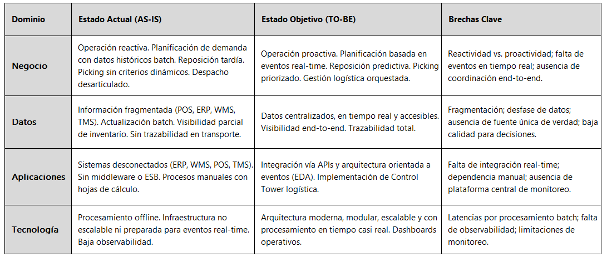

Arquitectura TO-BE

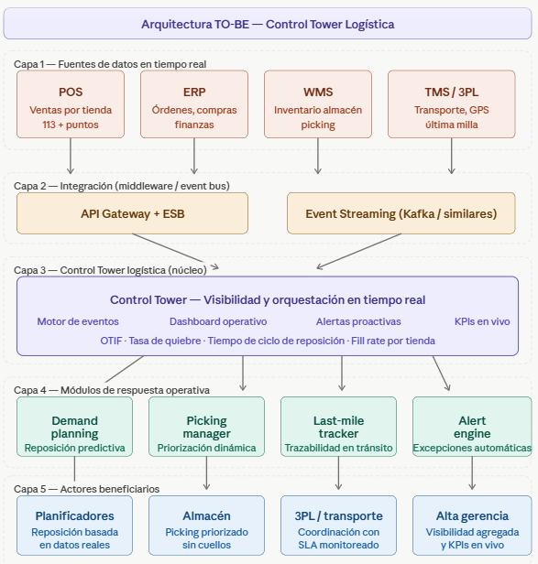

Arquitectura de contexto

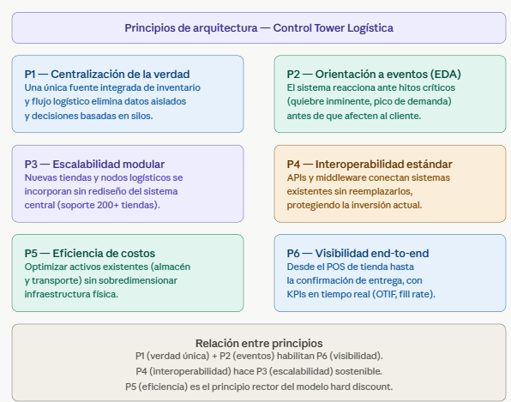

Arquitectura lógica

Arquitectura física

Arquitectura de datos

Arquitectura de aplicaciones

Arquitectura tecnológica

Seguridad y gobierno

Integración y comunicación entre componentes

Modelado C4

Diagramas BPMN

Decisiones arquitectónicas

Roadmap de implementación

Riesgos y mitigación

Métricas e indicadores

Validación de la propuesta

Resultados del prototipo o prueba de concepto

Discusión

Conclusiones

Recomendaciones

Referencias bibliográficas

Arango-Serna, M. D., Adarme-Jaimes, W., & Zapata-Cortés, J. A. (2013). Inventarios colaborativos en la optimización de la cadena de suministros. Dyna, 80(181), 71–80. https://revistas.unal.edu.co/index.php/dyna/article/view/39848
Arango-Serna, M. D., Romano, C. A., & Zapata-Cortés, J. A. (2016). Collaborative goods distribution using the IRP model. Dyna, 83(196), 204–212. https://doi.org/10.15446/dyna.v83n196.52492
Brown, S. (2018). The C4 model for visualising software architecture. Leanpub. https://leanpub.com/visualising-software-architecture
Chopra, S. (2019). Supply chain management: Strategy, planning, and operation (7.ª ed.). Pearson Education.
Christopher, M. (2016). Logistics and supply chain management (5.ª ed.). Pearson Education.
Ivanov, D., Dolgui, A., & Sokolov, B. (2019). The impact of digital technology and Industry 4.0 on the ripple effect and supply chain risk analytics. International Journal of Production Research, 57(3), 829–846. https://doi.org/10.1080/00207543.2018.1488086
Lankhorst, M. (2017). Enterprise architecture at work: Modelling, communication and analysis (4.ª ed.). Springer.
https://doi.org/10.1007/978-3-662-53933-0
Stadtler, H., Kilger, C., & Meyr, H. (Eds.). (2015). Supply chain management and advanced planning: Concepts, models, software, and case studies (5.ª ed.). Springer. https://doi.org/10.1007/978-3-642-55309-7
The Open Group. (2018). The TOGAF® standard, version 9.2. Van Haren Publishing. https://publications.opengroup.org/c182
Zapata-Cortés, J. A., Arango-Serna, M. D., & Adarme-Jaimes, W. (2012). Applying fuzzy extended analytical hierarchy (FEAHP) for selecting logistics software. Ingeniería e Investigación, 32(1), 94–99.
https://doi.org/10.15446/ing.investig.v32n1.28521

Anexos

